PENGADILAN TINGGI AGAMA PADANG
Jl. By Pass KM 24 Anak Air, Telp. (0751) 7054806, Fax. (0751) 40537
Homepage : www.pta-padang.go.id, e-mail : admin@pta-padang.go.id

PADANG - 25171

S U R A T T U G A S
Nomor : W3-A/ /PS.00/9/2022

Menimbang : bahwa dalam rangka kelancaran pelaksanaan tugas pada Pengadilan Agama di lingkungan Pengadilan Tinggi Agama Padang dipandang perlu untuk melakukan pembinaan layanan peradilan;

Dasar : 1. Peraturan Mahkamah Agung RI Nomor 8 Tahun 2016 tentang Pengawasan dan Pembinaan Atasan Langsung di Lingkungan Mahkamah Agung dan Badan Peradilan Di Bawahnya;
2. Daftar Isian Pelaksanaan Anggaran Pengadilan Tinggi Agama Padang Nomor SP DIPA-005.01.2.401901/2022 tanggal 17 November 2021;

MEMBERI TUGAS

Kepada : 1. Nama : Dr. Drs. H. Pelmizar, M.H.I.
NIP : 195611121981031009
Pangkat/Gol. Ru : Pembina Utama (IV/e)
Jabatan : Ketua
2. Nama : H. Idris Latif, S.H., M.H.
NIP : 196404101993031002
Pangkat/Gol. Ru : Pembina Utama Muda (IV/c)
Jabatan : Sekretaris
3. Nama : Rifka Hidayat, S.H.
NIP : 198503212006041004
Pangkat/Gol. Ru : Penata (III/c)
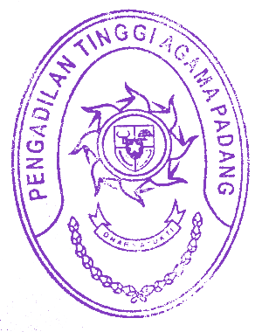
Jabatan : Kepala Subbagian Kepegawaian dan TI
4. Nama : Muhammad Andi Purwanto, A.Md.T.
NIP : 199404152020121004
Pangkat/Gol. Ru : Pengatur (II/c)
Jabatan : Pranata Komputer Pelaksana
5. Nama : Doni Windra
Jabatan : PPNPN
6. Nama : Feri Hidayat
Jabatan : PPNPN

Untuk :
Pertama : melaksanakan pembinaan layanan peradilan di Pengadilan Agama Tanjung Pati pada tanggal 29 s.d. 30 September 2022;
Kedua : Segala biaya yang timbul untuk pelaksanaan tugas ini dibebankan pada DIPA Pengadilan Tinggi Agama Padang Tahun Anggaran 2022.

28 September 2022
Ketua,

Dr. Drs. H. Pelmizar, M.H.I.
NIP. 195611121981031009

